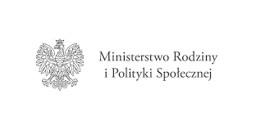

...............................................
(miejscowość i data)
...................................................
(imię i nazwisko)

OŚWIADCZENIE
Oświadczam, że posiadam pełną zdolność do czynności prawnych oraz korzystam z pełni praw publicznych. Niniejsze oświadczenie składam pouczony(a) o odpowiedzialności karnej z art. 233§1 Kodeksu Karnego (t.j. Dz.U. z 2018 r., poz.1600) – „Kto składając zeznanie mające służyć za dowód w postępowaniu sądowym lub w innym postępowaniu prowadzonym na podstawie ustawy, zeznaje nieprawdę lub zataja prawdę, podlega karze pozbawienia wolności od 6 miesięcy do lat 8”

...........................................................
(czytelny podpis)

